TÀI LIỆU ĐẶC TẢ YÊU CẦU HỆ THỐNG
ĐỀ TÀI: HỆ THỐNG QUẢN LÝ KHÓA HỌC VÀ CHẤM ĐIỂM ĐỒ ÁN (JAVA WEB SERVICE CUNG CẤP RESTful API)
I. Introduction (Giới thiệu)
1. Purpose (Mục đích)
Tài liệu Đặc tả Yêu cầu Hệ thống (SRS) này được biên soạn nhằm cung cấp một cái nhìn toàn diện và chi tiết nhất về dự án "Hệ thống Quản lý Khóa học và Chấm điểm Đồ án". Mục đích của tài liệu là:
- Đối với sinh viên (Nhóm phát triển): Cung cấp "bản vẽ kỹ thuật" định hướng rõ ràng về các tính năng cần lập trình, các ràng buộc kỹ thuật bắt buộc phải tuân thủ (RESTful, AOP, Spring Security) để tránh việc đi lạc đề hoặc thiếu sót tính năng.
- Đối với giảng viên (Người đánh giá): Cung cấp bộ khung tiêu chuẩn để đối chiếu và chấm điểm dựa trên thang điểm 100 (60 điểm cho phần quản trị cơ bản và 40 điểm cho phần mở rộng nâng cao).
2. Application Overview (Tổng quan hệ thống)
Hệ thống này được xây dựng dưới dạng ứng dụng Backend không trạng thái (Stateless Backend) cung cấp các RESTful API. Các ứng dụng phía Client (như Web ReactJS/VueJS) sẽ tiêu thụ (consume) các API này để vận hành nghiệp vụ quản lý lớp học, nộp bài và chấm điểm thực hành.
Hệ thống đảm bảo các trụ cột chính:
- Quản lý người dùng & Phân quyền: Xác thực chặt chẽ qua Spring Security và JWT.
- Nghiệp vụ cốt lõi: Số hóa quy trình tạo khóa học, quản lý danh sách sinh viên, nộp repository mã nguồn đồ án và quản lý thang điểm.
- Giám sát hệ thống (Logging): Ứng dụng kỹ thuật AOP để tách biệt hoàn toàn code ghi nhật ký hệ thống ra khỏi code xử lý nghiệp vụ chính, giúp mã nguồn sạch và dễ bảo trì.
3. Intended Audience and Reading Suggestions (Đối tượng và Hướng dẫn đọc)
- Backend Developer (Sinh viên): Cần đọc kỹ toàn bộ tài liệu, đặc biệt chú ý phần Use Case Specification để thiết kế Database và xây dựng các Endpoint (API) chính xác.
- Giảng viên/Người đánh giá: Có thể tập trung vào phần Security Requirement và Integration để đánh giá mức độ hoàn thành các tiêu chí nâng cao của dự án.
4. Abbreviations (Thuật ngữ và viết tắt)
- API (Application Programming Interface): Phương thức giao tiếp giữa các phần mềm.
- RESTful API: Chuẩn thiết kế API sử dụng các phương thức HTTP (GET, POST, PUT, DELETE) thao tác lên các Resource (Tài nguyên).
- JWT (JSON Web Token): Tiêu chuẩn mã hóa chuỗi an toàn dùng để trao đổi thông tin người dùng (Token) giữa Client và Server.
- AOP (Aspect-Oriented Programming): Lập trình hướng khía cạnh. Kỹ thuật giúp bắt các sự kiện (intercept) để xử lý logic phụ (như Logging) mà không can thiệp vào logic chính.
- DTO (Data Transfer Object): Đối tượng dùng để đóng gói và truyền tải dữ liệu giữa Client và Server (giúp giấu đi cấu trúc Entity thực sự của Database).
5. References (Tài liệu tham khảo)
- Tài liệu chuẩn hóa REST API: REST API Design Rulebook.
- Tài liệu chính thức của Spring Boot Framework (spring.io).
- Tài liệu kiến trúc bảo mật Spring Security & luồng xác thực JWT (jwt.io).
II. Functional Requirements
Dưới đây là danh sách tổng quát các chức năng hệ thống cần có (Mapping trực tiếp ra API và Test Case):
Mã FR | Tên Chức năng | Phân quyền
FR-01 | Đăng nhập hệ thống (Cấp phát JWT) | Public
FR-02 | Xoay vòng Token (Refresh Token) | Authenticated/ Public
FR-03 | Đăng xuất (Revoke Token) | Authenticated
FR-04 | Đăng ký tài khoản Sinh viên mới | Public
FR-05 | Quản lý Người dùng & Lớp học (CRUD, Tìm kiếm, Phân trang) | Admin
FR-06 | Đăng ký tham gia khóa học | Student
FR-07 | Nộp bài tập / Đồ án (Gửi link GitHub hoặc File) | Student
FR-08 | Chấm điểm & Ghi chú nhận xét (Feedback) | Lecturer
FR-09 | Tải lên Tài liệu bài giảng (Lecture Materials) | Lecturer
FR-10 | Đổi mật khẩu / Quên mật khẩu | Authenticated/ Public
III. Non-Functional Requirements
- Performance (Hiệu năng):
  - Thời gian phản hồi API (API Response Time) trung bình phải < 2 giây.
  - Giới hạn dung lượng tải lên tài liệu/báo cáo (Upload file max size) là 15MB/file.
- Security (Bảo mật):
  - Mật khẩu tuyệt đối không lưu Plain Text, phải mã hóa bằng thuật toán BCrypt với strength 10+.
  - Chuỗi JWT phải được ký (signed) bằng một Secret Key mạnh (tối thiểu 256-bit).
- Availability (Tính sẵn sàng): API uptime mục tiêu đạt 99%.
- Scalability (Khả năng mở rộng): Ứng dụng phải thiết kế theo chuẩn Stateless (không lưu Session/Cookie tại Server) để sẵn sàng Scale Horizontal khi cần.
- Maintainability (Khả năng bảo trì): Bắt buộc chia tách rõ ràng các Layer: Controller → Service → Repository.
- Logging: Bắt buộc ghi log các Request/Response quan trọng và exception qua AOP.
IV. High Level Requirements
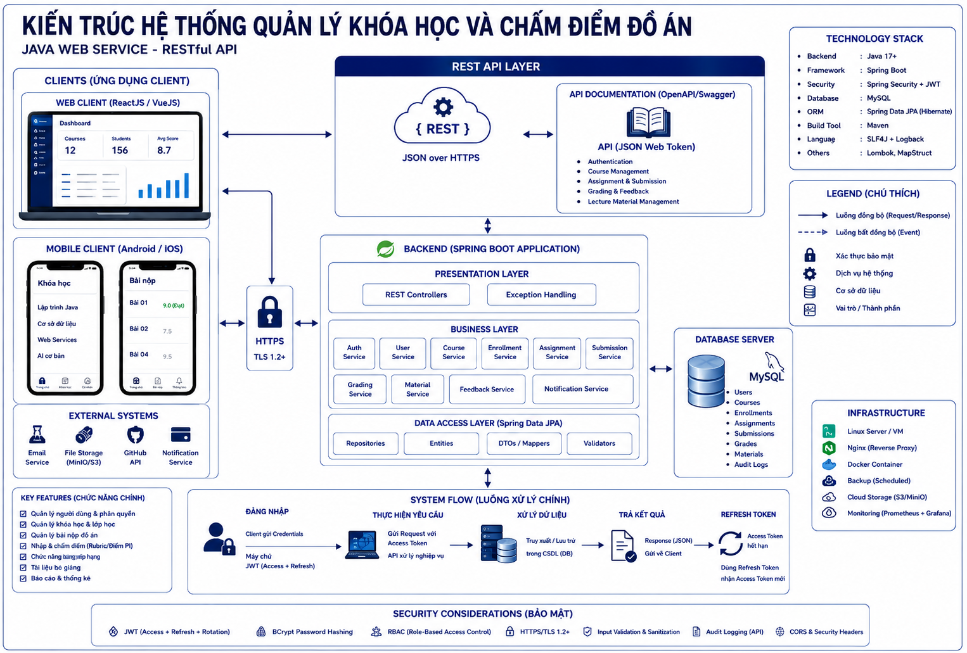
1. Object Relationship Diagram (Mô hình quan hệ đối tượng)
Mô hình này giúp sinh viên hình dung sơ bộ về các bảng (Table/Entity) cần tạo trong CSDL (Database) và mối quan hệ (1-N, N-N) giữa chúng (Ví dụ: Một Khóa học có nhiều Sinh viên, Một Sinh viên có nhiều Bài nộp).
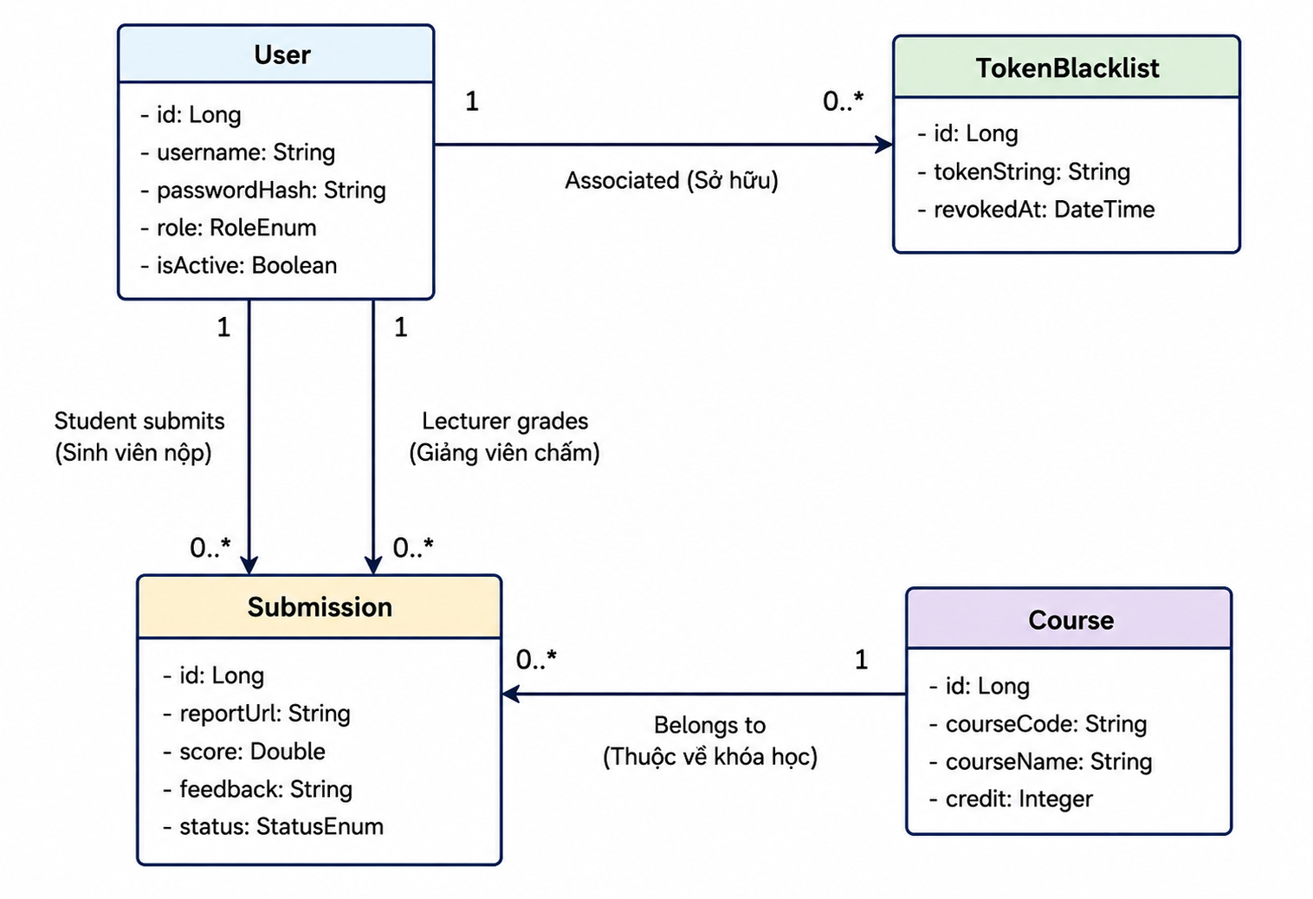
2. Workflow Diagram (Luồng công việc chính)
Mô tả luồng tương tác giữa Client và Server khi thực hiện một chức năng có bảo mật (VD: Nộp đồ án và chấm điểm dựa trên thang điểm 100).
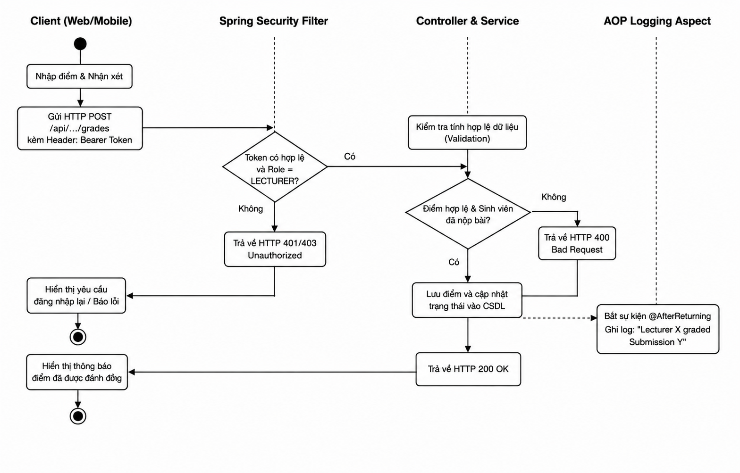
3. State Transition Diagram (Biểu đồ vòng đời trạng thái)
Mô tả sự chuyển đổi trạng thái của thực thể Assignment (Bài tập/Đồ án). Điều này rất quan trọng để sinh viên viết các API cập nhật trạng thái hợp lý (Ví dụ: PENDING -> SUBMITTED -> LATE -> GRADED).
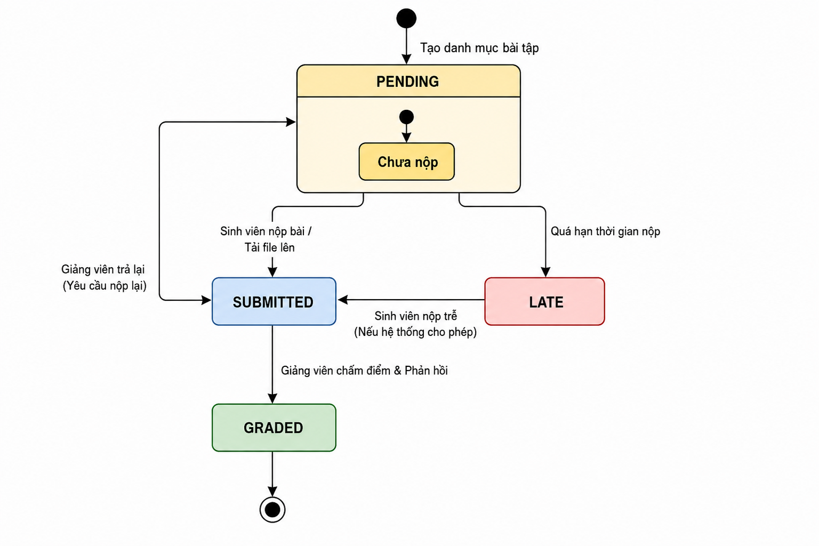
4. Use Case Diagram (Biểu đồ Use Case tổng quan)
Phân định rõ ranh giới quyền hạn của 3 Actor chính: Admin (Quản trị), Lecturer (Giảng viên), và Student (Sinh viên).
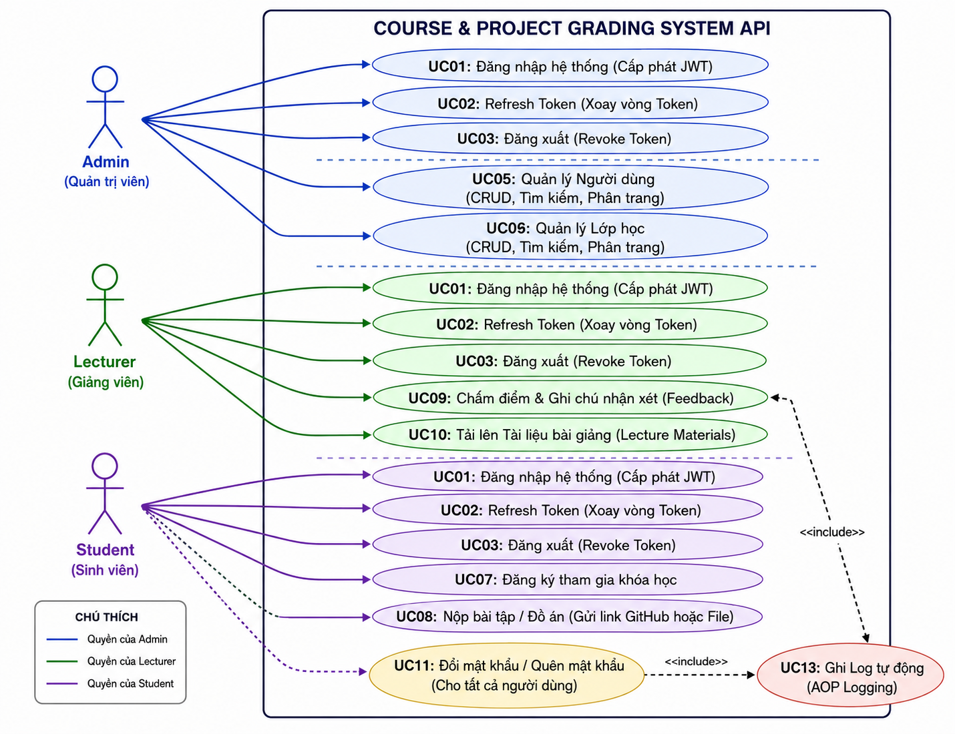
V. Security Requirements
Bảo mật là yêu cầu cốt lõi. Sinh viên phải thiết lập cấu hình Stateless Session (không lưu Session trên Server) và sử dụng cơ chế bảo mật ba tầng Token như sau:
1. Cơ chế hoạt động của Token (JWT)
- AccessToken: Token có tuổi thọ ngắn (VD: 15-30 phút). Được gửi kèm trong Header của mỗi HTTP Request để hệ thống nhận diện người dùng. Giúp hạn chế rủi ro nếu token bị lộ.
- RefreshToken: Token có tuổi thọ dài (VD: 7 ngày - 30 ngày). Khi AccessToken hết hạn, Client gửi RefreshToken đến API /api/auth/refresh để xin cấp lại một AccessToken mới mà người dùng không cần phải gõ lại Password.
- RevokedToken (Danh sách đen - Blacklist): Khi người dùng chủ động Đăng xuất (Logout) hoặc tài khoản bị Admin khóa, AccessToken hiện tại (dù còn hạn) phải được lưu vào một bảng TokenBlacklist trong Database. Bộ lọc (Filter) của Spring Security phải kiểm tra: Nếu Token nằm trong Blacklist -> Từ chối truy cập ngay lập tức.
2. Ma trận phân quyền API (Authorization Matrix)
RESTful API | Phân Quyền
/api/v1/admin/** | ADMIN
/api/v1/lecturer/** | LECTURER
/api/v1/student/** | STUDENT
(Ngoài mấy đường dẫn trên thì đều có thể truy cập được không cần đăng nhập)

VI. Use Case Specification
Phần này đặc tả các luồng nghiệp vụ cốt lõi của hệ thống. Vì toàn bộ dự án được triển khai trên nền tảng kiến trúc Monolithic, các Use Case dưới đây sẽ giao tiếp nội bộ thông qua các Service Class, ngoại trừ phần tích hợp nâng cao sẽ giao tiếp với các hệ thống bên ngoài.
1. Khối bắt buộc: Quản trị & Nền tảng
UC-01: Đăng nhập & Khởi tạo Token (JWT)
Thuộc tính | Chi tiết
Mã Use Case | UC-01
Tên Use Case | Đăng nhập hệ thống & Khởi tạo phiên Stateless
Tác nhân | Admin, Lecturer, Student
Mô tả | Người dùng cung cấp thông tin định danh để xác thực. Hệ thống sử dụng Spring Security để kiểm tra và trả về chuỗi JWT (AccessToken và RefreshToken) nếu hợp lệ.
Điều kiện tiên quyết | Tài khoản đã tồn tại trong Database, mật khẩu đã được băm (Bcrypt) và trạng thái tài khoản đang hoạt động (Active).
Luồng chính | 1. Client gửi một HTTP POST request chứa JSON (username, password) tới endpoint /api/auth/login.  2. AuthenticationManager của hệ thống trích xuất thông tin, đối chiếu với cơ sở dữ liệu và xác thực mật khẩu băm.  3. Khởi tạo chuỗi JWT bao gồm thông tin ID người dùng và Role (Quyền hạn).  4. Trả về mã HTTP 200 OK cùng đối tượng JSON chứa AccessToken (hạn ngắn) và RefreshToken (hạn dài).
Luồng ngoại lệ | - Sai tài khoản hoặc mật khẩu: Ném ngoại lệ BadCredentialsException, Controller Advice trả về mã HTTP 401 Unauthorized.  - Tài khoản bị khóa (Inactive): Trả về mã HTTP 403 Forbidden.
Kết quả đầu ra | Phiên làm việc không trạng thái (Stateless) được thiết lập. Client sẽ đính kèm AccessToken này vào Header để gọi các API bảo mật.
UC-02: Quản trị danh mục Lớp học & Người dùng
Thuộc tính | Chi tiết
Mã Use Case | UC-02
Tên Use Case | Quản lý thông tin Giảng viên, Sinh viên và Lớp học
Tác nhân | Admin
Mô tả | Thực hiện các thao tác Create, Read (có phân trang), Update, Delete/Deactivate. Trong quá trình xử lý và biến đổi dữ liệu tập hợp, bắt buộc sử dụng Data Stream Processing, tuyệt đối không sử dụng cấu trúc mảng (Array) truyền thống.
Điều kiện tiên quyết | Gửi kèm AccessToken hợp lệ mang Role ADMIN trong Header.
Luồng chính | 1. Admin gửi các Request tương ứng (GET/POST/PUT) đến /api/users hoặc /api/courses.  2. Spring Security Filter xác nhận Role hợp lệ.  3. Controller gọi Service. Service thao tác với DB thông qua Spring Data JPA.  4. Quá trình ánh xạ (Mapping) từ danh sách Entity sang DTO để trả về phải dùng Java Stream API (stream().map().collect()).  5. Trả về mã HTTP 200 OK (lấy dữ liệu/cập nhật thành công) hoặc 201 Created (Tạo mới).
Luồng ngoại lệ | - Người gọi API không phải ADMIN: Filter chặn ngay lập tức, trả về HTTP 403 Forbidden.  - Dữ liệu JSON gửi lên thiếu trường bắt buộc (Validation): Trả về HTTP 400 Bad Request.
Kết quả đầu ra | Dữ liệu được thay đổi an toàn trong Database. Phản hồi trả về đúng chuẩn JSON DTO, không lộ cấu trúc Entity.
UC-03: Đăng xuất & Thu hồi Token
Thuộc tính | Chi tiết
Mã Use Case | UC-03
Tên Use Case | Vô hiệu hóa AccessToken hiện hành (Blacklisting)
Tác nhân | Admin, Lecturer, Student
Mô tả | Đưa AccessToken của phiên đăng nhập hiện tại vào danh sách đen trước khi nó tự động hết hạn, đảm bảo token không thể bị kẻ gian tái sử dụng sau khi người dùng đã chủ động đăng xuất.
Điều kiện tiên quyết | Client đang sở hữu AccessToken còn hiệu lực.
Luồng chính | 1. Client gọi HTTP POST đến /api/auth/logout, đính kèm Token trong Header.  2. Hệ thống trích xuất chuỗi JWT, lấy thời gian hết hạn của nó.  3. Lưu chuỗi JWT này vào bảng TokenBlacklist trong Database.  4. Trả về thông báo "Đăng xuất thành công" với mã HTTP 200 OK.
Luồng ngoại lệ | - Nếu Token gửi lên đã nằm trong Blacklist hoặc đã hết hạn tự nhiên: Bộ lọc Spring Security sẽ báo lỗi HTTP 401 Unauthorized ngay từ đầu.
Kết quả đầu ra | Token bị tước quyền. Mọi Request tiếp theo sử dụng Token này đều sẽ bị hệ thống từ chối.
2. Khối nâng cao: Nghiệp vụ & Tích hợp
UC-04: Chấm điểm đồ án & Ghi nhật ký tự động (AOP)
Thuộc tính | Chi tiết
Mã Use Case | UC-04
Tên Use Case | Cập nhật điểm số thực hành và Giám sát bằng Aspect-Oriented Programming
Tác nhân | Lecturer (Giảng viên)
Mô tả | Giảng viên đánh giá repository mã nguồn của sinh viên và cập nhật điểm số (trên thang 100 điểm). Toàn bộ hành vi thay đổi điểm số này phải được hệ thống ghi nhận (log) một cách độc lập thông qua AOP, không viết code ghi log trực tiếp (hardcode) bên trong nghiệp vụ chính.
Điều kiện tiên quyết | Giảng viên đã xác thực (Role: LECTURER) và sinh viên đã có trạng thái nộp bài (SUBMITTED).
Luồng chính | 1. Giảng viên gửi JSON chứa submissionId, score, và feedback đến /api/v1/lecturer/grades bằng lệnh POST/PUT.  2. Service kiểm tra nghiệp vụ, cập nhật trạng thái bản ghi thành GRADED và lưu vào DB.  3. Ngay sau khi Service trả kết quả thành công, hàm chặn của AOP (chú thích @AfterReturning) tự động được kích hoạt.  4. Aspect class trích xuất thông tin và ghi dòng log hệ thống (VD: [INFO] Lecturer ID: X graded Submission ID: Y with Score: 95).  5. Controller trả về mã HTTP 200 OK cho Client.
Luồng ngoại lệ | - Sinh viên chưa nộp bài: Quăng ngoại lệ InvalidStateException, trả về HTTP 400 Bad Request (AOP log lỗi nếu có cấu hình @AfterThrowing).
Kết quả đầu ra | Điểm số được cập nhật thành công. Nhật ký hệ thống được ghi nhận minh bạch mà vẫn đảm bảo mã nguồn tầng Service sạch sẽ (Clean Code).
UC-05: Nộp báo cáo & Tích hợp dịch vụ lưu trữ đám mây (Cloudinary / AWS S3)
Thuộc tính | Chi tiết
Mã Use Case | UC-05
Tên Use Case | Tải lên file báo cáo PDF và đính kèm liên kết lưu trữ đám mây
Tác nhân | Student (Sinh viên)
Mô tả | Sinh viên nộp bài báo cáo tổng kết bằng cách tải lên tệp tin định dạng MultipartFile (PDF/Word). Hệ thống sẽ đẩy trực tiếp các tệp này lên dịch vụ lưu trữ đám mây (Cloudinary hoặc AWS S3) thông qua thư viện Official SDK của nhà cung cấp, sau đó lưu lại đường dẫn URL tĩnh vào cơ sở dữ liệu hệ thống.
Điều kiện tiên quyết | Sinh viên đã được xác thực qua Spring Security, sở hữu AccessToken hợp lệ với vai trò STUDENT và hệ thống đã cấu hình sẵn các thông số môi trường kết nối đám mây.
Luồng chính | 1. Sinh viên gửi một HTTP POST Request với định dạng dữ liệu multipart/form-data chứa tệp tin vật lý đến endpoint quy định (Ví dụ: /api/v1/student/submissions/upload).  2. Bộ lọc Spring Security kiểm tra tính hợp lệ của Token và phân quyền truy cập.  3. Controller tiếp nhận tham số MultipartFile, thực hiện kiểm tra sơ bộ và chuyển tiếp dữ liệu xuống tầng Service.  4. Tầng Service khởi tạo đối tượng kết nối và gọi hàm upload trực tiếp của thư viện đám mây (Ví dụ: cloudinary.uploader().upload() hoặc amazonS3.putObject()).  5. Nền tảng đám mây xử lý lưu trữ thành công và phản hồi về một chuỗi URL an toàn (Secure URL).  6. Service sử dụng URL này để thiết lập giá trị cho trường reportUrl của thực thể Submission và lưu xuống cơ sở dữ liệu.  7. Hệ thống trả về mã trạng thái HTTP 200 OK kèm theo đối tượng DTO chứa thông tin chi tiết bài nộp.
Luồng ngoại lệ | - Tệp tin không đúng định dạng (không phải PDF/Doc) hoặc vượt quá dung lượng: Hệ thống từ chối xử lý, trả về mã HTTP 400 Bad Request kèm thông báo lỗi chi tiết.  - Lỗi kết nối đám mây: Thư viện SDK ném ra ngoại lệ, bộ xử lý lỗi toàn cục @RestControllerAdvice sẽ bắt lại và trả về mã HTTP 503 Service Unavailable để bảo vệ mã nguồn.
Kết quả đầu ra | Tệp báo cáo được lưu trữ an toàn trên môi trường đám mây. Cơ sở dữ liệu của hệ thống lưu giữ liên kết tĩnh dạng chuỗi để giảng viên có thể tải về khi chấm điểm.
VII. Technical Conventions & Rules
1. API Naming & Versioning Convention
- Versioning: Tất cả API phải có tiền tố version, bắt đầu bằng /api/v1/
- Resource Naming: Sử dụng danh từ số nhiều (Plural nouns). Ví dụ: /api/v1/users, /api/v1/courses, /api/v1/submissions
2. HTTP Status Code Standard
- 200 OK: Truy vấn/Cập nhật/Chấm điểm thành công
- 201 Created: Tạo mới thành công (Đăng ký tài khoản, Đăng ký khóa học)
- 204 No Content: Xóa thành công
- 400 Bad Request: Lỗi Validation dữ liệu đầu vào
- 401 Unauthorized: Lỗi sai/thiếu Token
- 403 Forbidden: Không đủ quyền (VD: Sinh viên gọi API chấm điểm)
- 409 Conflict: Xung đột dữ liệu (VD: Đã nộp bài rồi, Email đã tồn tại)
- 500 Internal Server Error: Lỗi hệ thống
3. Standard Response Format
Mẫu thành công:
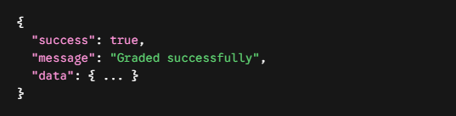
Mẫu báo lỗi (Error Handling):
